CONVENIO DE ARTICULACIÓN UC- IES 9-023 MAIPÚ

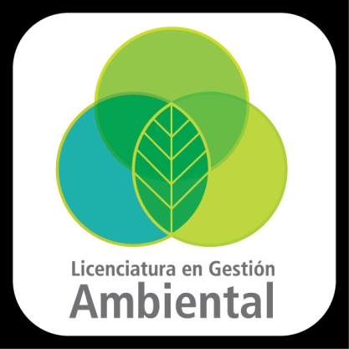

LICENCIATURA EN GESTIÓN AMBIENTAL
TECNICATURA EN GESTIÓN AMBIENTAL




TÍTULO A OTORGAR:

Licenciado en gestión ambiental

CONVENIO DE ARTICULACIÓN:
- LA UNIVERSIDAD se compromete a articular con el Instituto de Educación Superior Nº 9-023 y su Tecnicatura Superior en Gestión Ambiental el tramo complementario para que los egresados de la tecnicatura accedan al título universitario de Licenciado en Gestión Ambiental.

COMPETENCIAS DEL EGRESADO
- Formar y entrenar profesionales para desempeñarse en las áreas de gestión pública y privada relacionadas con la protección ambiental, la evaluación del impacto ambiental, el ordenamiento territorial, la sustentabilidad de la empresa y en, general, en la formulación y aplicación de las políticas de desarrollo sustentable.
- Controlar las actividades susceptibles de afectar el equilibrio ecológico.
- Realizar estudios del impacto ambiental que puedan producir proyectos de inversión, de obras públicas o actividades económicas productivas.
- Formular y evaluar proyectos ambientales, tanto públicos como privados.
- Implementación de de normas de calidad y de gestión ambiental.

CAMPO LABORAL
- Desempeño en niveles gerenciales o de asesoramiento, en empresas, instituciones u organismos públicos y privados, locales, nacionales e internacionales, entidades de investigación, consultoras y en el desarrollo de nuevos emprendimientos.

DIRECCIÓN ACADÉMICA
- Ing. Eduardo Torres, Director de Departamento
- Prof. Heber Sosa, Tutor de la carrera
- Lic. Gabriela Vicencio, Coordinadora de Extensión

COORDINACIÓN IES-9-023
- Ingeniero Luis Lucero

CUERPO DOCENTE
- El cuerpo docente está conformado por profesionales de primer nivel provenientes de múltiples disciplinas.

TRAMO ACADÉMICO A COMPLETAR
- Salud y Medio Ambiente II
- Gestión de Espacios Verdes y Arbolado Urbano
- Geología Ambiental II
- Evaluación del Impacto Ambiental II
- Políticas Ambientales
- Ordenamiento Ambiental
- Desarrollo Sustentable
- Coloquios
- Taller de Integración Anual: Proyecto final
- TESIS

MODALIDAD
- Presencial

ACOMPAÑAMIENTO CONJUNTO
- La Universidad y el Instituto Superior, en forma conjunta, realizarán encuentros con los alumnos provenientes de la tecnicatura para identificar sus necesidades académicas en el cursado del tramo de licenciatura.

COOPERACIÓN EN LA FORMACIÓN
- La Universidad coordinará con el IES el dictado de la asignatura Taller de Integración Anual: Proyecto Final, con el fin de asegurar los objetivos académicos de los técnicos superiores que cursen el tramo de la licenciatura.

INFORMES E INSCRIPCIONES
Universidad de Congreso. Colón 90 (M55OOGEN). Mendoza. República Argentina.
Tel. +54 (0)261 4230630 Int 128
Sitio web. www.ucongreso.edu.ar

DOCUMENTACIÓN A PRESENTAR
- 4 fotos carnet
- Fotocopia de D.N.I.
- Certificado de Salud
- Fotocopia legalizada del Certificado de Estudios del Terciario Completo
- Fotocopia legalizada de la Partida de Nacimiento

TURNOS DE INSCRIPCIÓN
- Marzo y agosto
CONTACTO
- Correo: gestionambiental@ucongreso.edu.ar

Los coloquios abordan contenidos específicos de materias que, en general, han sido aprobadas por los egresados. Se coordina con un docente la preparación respectiva y la forma de aprobación.

